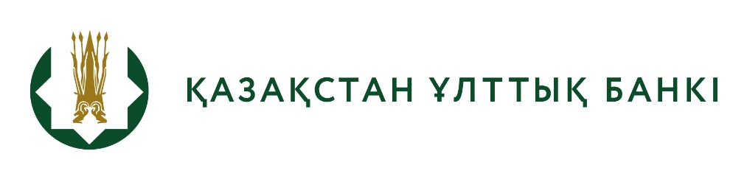

«Кәсіпкерлік субъектілерінің банктік шоттардан қолма-қол ақшаны алу сомасының шекті мөлшерін, сондай-ақ банктік шоттардан қолма-қол ақшаны алу жөніндегі талап қолданылмайтын кәсіпкерлік субъектілерін бекіту туралы» Қазақстан Республикасы Ұлттық Банкі Басқармасының 2020 жылғы 21 желтоқсандағы № 150 және Қазақстан Республикасы Ұлттық экономика министрінің 2020 жылғы 23 желтоқсандағы № 95 бірлескен қаулысы мен бұйрығына өзгерістер енгізу туралы» Қазақстан Республикасының Ұлттық Банкі Басқармасының және Қазақстан Республикасы Ұлттық экономика министрінің бірлескен қаулысының мен бұйрығының
жобасын әзірлеу туралы

БАСПАСӨЗ-РЕЛИЗІ

2023 ж. 22 маусым Астана қ.

Қазақстан Ұлттық Банкі «Кәсіпкерлік субъектілерінің банктік шоттардан қолма-қол ақшаны алу сомасының шекті мөлшерін, сондай-ақ банктік шоттардан қолма-қол ақшаны алу жөніндегі талап қолданылмайтын кәсіпкерлік субъектілерін бекіту туралы» Қазақстан Республикасы Ұлттық Банкі Басқармасының 2020 жылғы 21 желтоқсандағы № 150 және Қазақстан Республикасы Ұлттық экономика министрінің 2020 жылғы 23 желтоқсандағы № 95 бірлескен қаулысы мен бұйрығына өзгерістер енгізу туралы» Қазақстан Республикасының Ұлттық Банкі Басқармасының және Қазақстан Республикасы Ұлттық экономика министрінің бірлескен қаулысының мен бұйрығының жобасын (бұдан әрі – Жоба) әзірлеу туралы хабарлайды.
Жоба құқықтық мониторинг шеңберінде «Құқықтық актілер туралы» Қазақстан Республикасының Заңына сәйкестендіру, сондай-ақ қаржы секторындағы Дүниежүзілік сауда ұйымы шеңберіндегі міндеттемелеріне сәйкес нормаларын Қазақстан Республикасының бейрезидент-банктерінің филиалдарына тарату.
Жобаның толық мәтіні ашық нормативтік құқықтық актілердің ресми интернет-порталында қолжетімді: https://legalacts.egov.kz/npa/view?id=14616085.

Толығырақ ақпаратты БАҚ өкілдері мына телефон бойынша алуына болады:
+7 (7172) 775 205
e-mail: press@nationalbank.kz
www.nationalbank.kz

